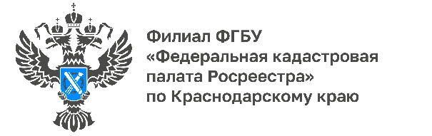

Личные данные собственников скроют из ЕГРН

Личные данные о правообладателе недвижимости станут недоступны для третьих лиц. Нововведения вступят в силу 1 марта 2023 года. Как узнать, кому принадлежит недвижимый объект, рассказывают специалисты Кадастровой палаты по Краснодарскому краю.
Принят Федеральный закон от 14.07.2022 №266-ФЗ, целью которого является защита персональных данных граждан. Закон вносит изменения в ряд законодательных актов, в том числе в Федеральный закон от 13.07.2015 №218-ФЗ «О государственной регистрации недвижимости».
«Мошеннические схемы по продаже недвижимости часто происходят, в том числе, по поддельным доверенностям. Данные о правообладателе, а также характеристики объекта недвижимости можно получить, заказав сведения из Единого государственного реестра недвижимости (ЕГРН)», – считает Евгения Сахаровская, член Ассоциации юристов России при Краснодарском региональном отделении
«С 1 марта 2023 года в выписках из ЕГРН будут отсутствовать сведения о личных данных правообладателя объекта недвижимости. Такая информация будет предоставляться ограниченному кругу лиц: в том числе собственнику и его супругу, наследникам, государственным органам, нотариусам. Однако правообладатель сможет открыть данные для всех», - объясняет заместитель директора Кадастровой палаты по Краснодарскому краю Светлана Галацан.
Для раскрытия персональных данных собственнику недвижимости необходимо будет подать заявление в Росреестр, после чего в ЕГРН будет сделана соответствующая запись. Подать заявление можно будет любым удобным способом:
- при личном обращении в МФЦ,
- в электронной форме в личном кабинете на сайте Росреестра или через портал Госуслуг.
Выписка из ЕГРН является официальным документом, подтверждающим право, и может понадобиться в случае покупки квартиры, чтобы проверить добросовестность продавца. Если собственник по каким-либо причинам не открывает сведения для третьих лиц, выписку можно запросить через нотариуса.
Сейчас узнать о том, кому принадлежит участок, здание или помещение, можно в выписках из ЕГРН об основных характеристиках и зарегистрированных правах на объект недвижимости и об объекте недвижимости. Последняя из указанных выписок содержит наиболее полную информация об ограничениях, обременениях.
Заказать интересующую выписку из ЕГРН можно несколькими способами:
- в бумажном виде в любом офисе МФЦ;
- в электронной форме на сайте Федеральной кадастровой палаты Росреестра (kadastr.ru) с помощью онлайн-сервиса «Заказ выписок из ЕГРН»;
- на сайте Росреестра (rosreestr.gov.ru) в «Личном кабинете».
Получить выписку в форме документа на бумажном носителе можно также заказав выездное обслуживание Кадастровой палаты, по телефону 8 (861) 992-13-02,
(доб. 2060 или 2061) либо по электронной почте uslugi-pay@23.kadastr.ru. Специалисты приедут в любое удобно место и время. Услуга доступна в каждом районе края.
______________________________________________________________________________________________________
Пресс-служба Кадастровой палаты по Краснодарскому краю

 | press23@23.kadastr.ru |  | https://t.me/kadastr_kuban

